Corrections jeudi 18 juin 2020

Calcul mental : ❶ En 56 combien de x 7?=8❷En 24, combien de x 3?=8 ❸ En 35, combien de X 7?=5 ❹ En 42, combien de x 6?=7❺ En 64, combien de x 8 ?=8 ❻ En 50, combien de x 5?=10 ❼En 36, combien de x 9 ?=4 ❽ En 16, combien de x 4?=4 ❾ En 18, combien de x 2?=9 ❿ En 45, combien de x 9?=5

Problème : 852 – 137 = 715 Il a encore 715 noisettes pour lui.
Orthographe :

Orthographe grammaticale :
Les marmottes sont des animaux qui vivent dans les montagnes. Elles se cachent dans les rochers. Les marmottes vivent en famille. Comme les souris, les marmottes sont des rongeurs. Elles mangent surtout de l’herbe mais elles se nourrissent aussi de vers et de sauterelles.

Géométrie : Calcul :
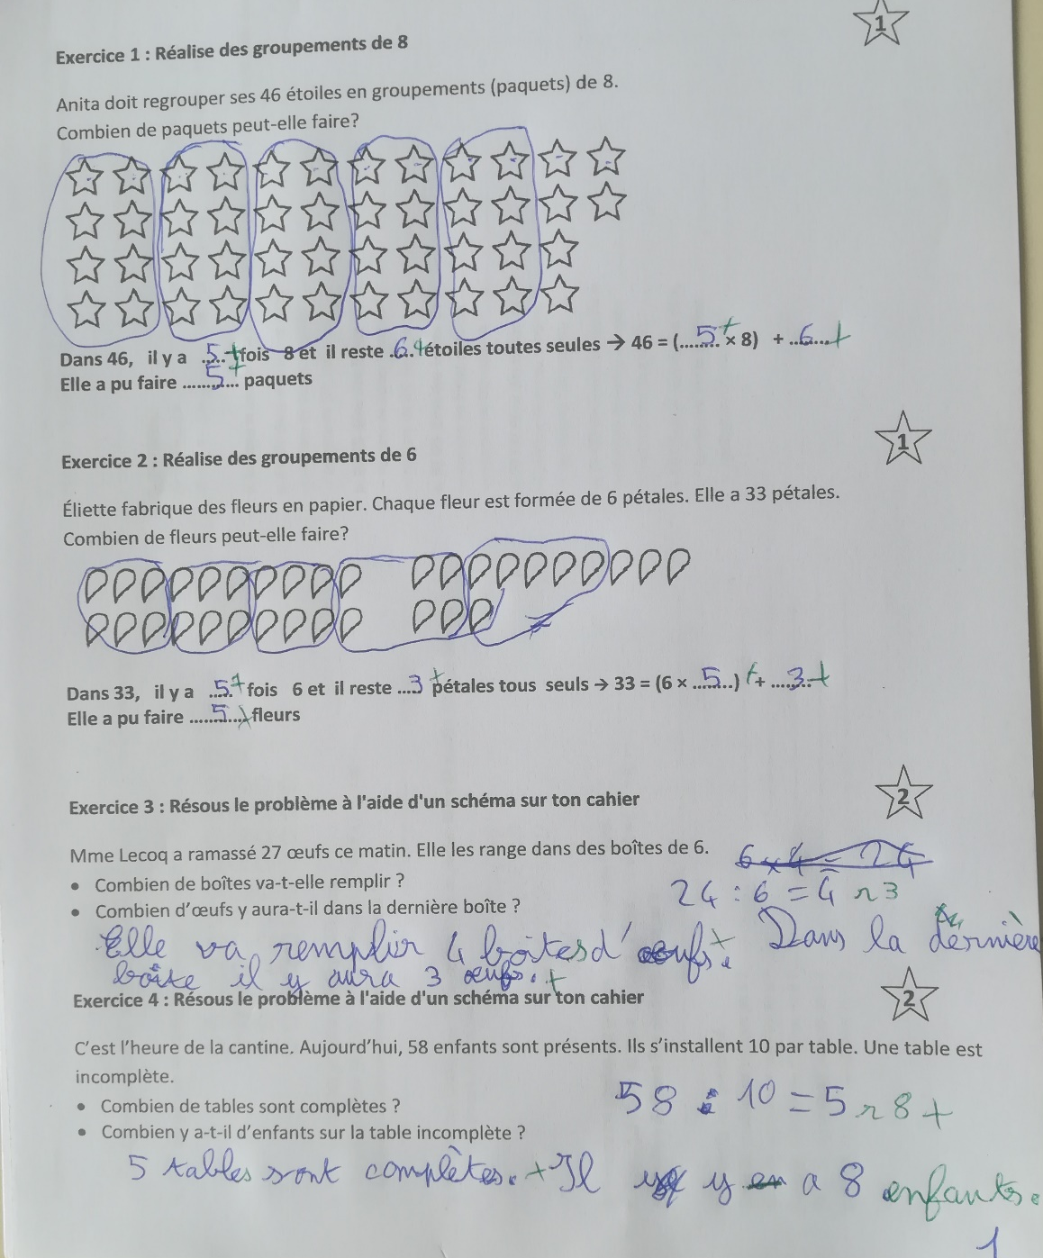
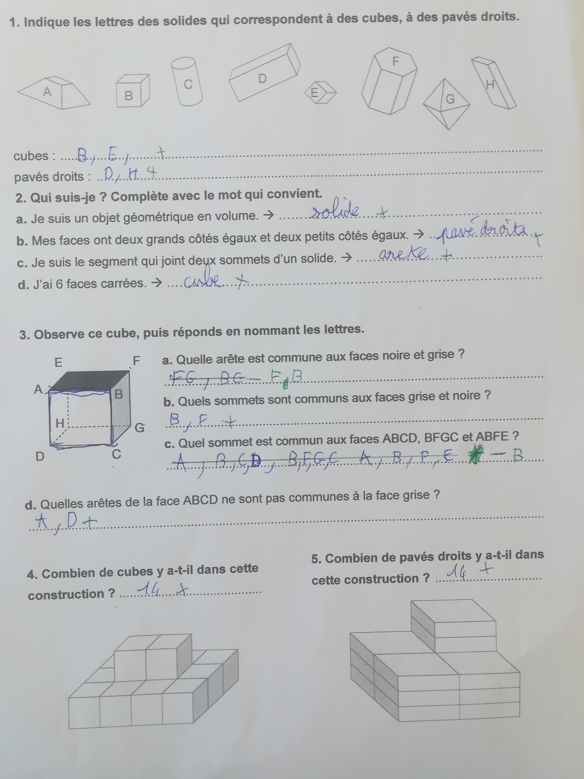

Corrections vendredi 19 juin 2020
Problème : 954 + 358 = 1 312 Elle a désormais 1 312 élastiques

Dictée :
Jean habite le village depuis soixante ans.
Tout le monde connait Jean et il a toujours beaucoup d'amis auprès de lui.
Il y a moins de bruit.
Ceci est à moi !
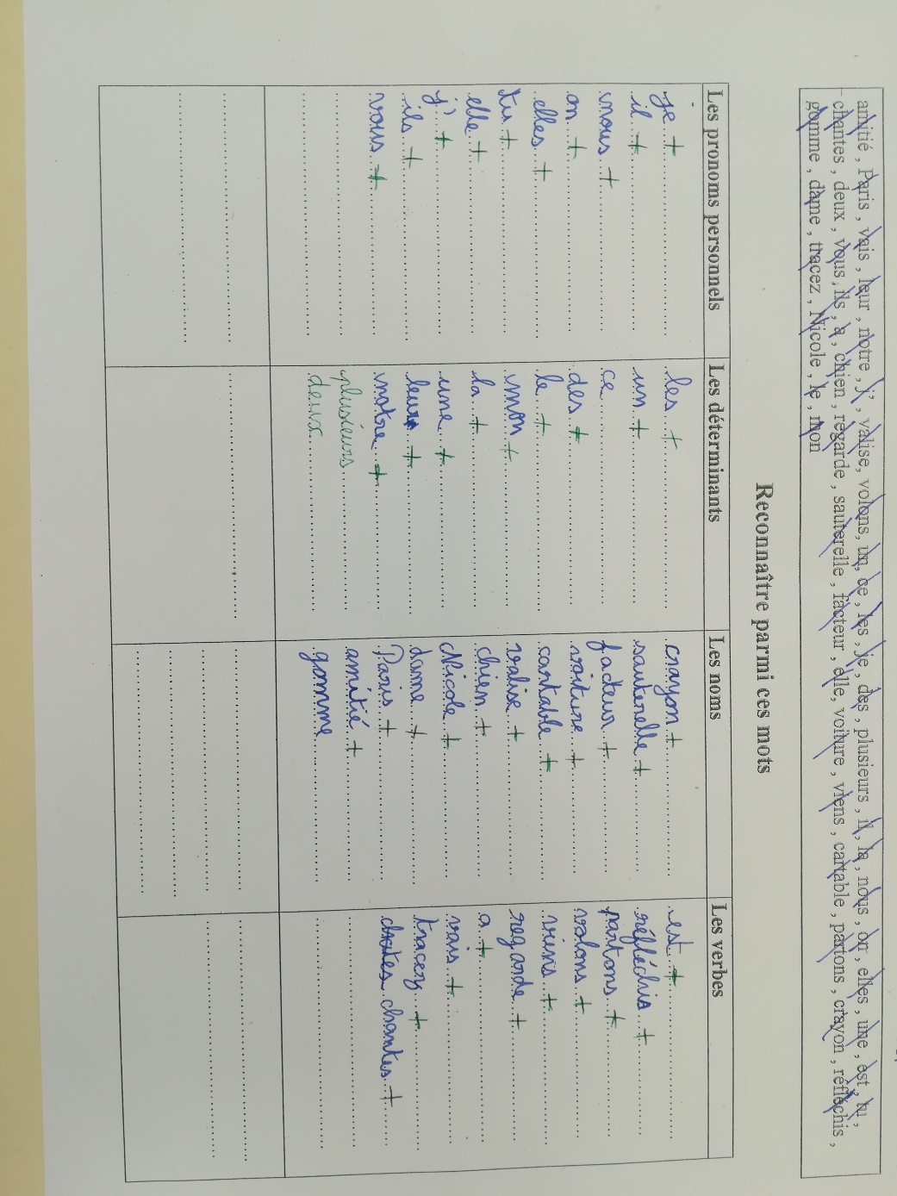
Parmi les fruits, il y a juste assez de poires pour faire un gâteau.
Aussitôt, le chien tourne autour de moi.
Bientôt, il y aura autant de papiers que de cartons dessous la table.
Grammaire :

Calcul :
